

**Nombre de alumno:**

**Citlali Jazmín Catemaxca Escobedo**

**Nombre del profesor:**

**Ana Laura Culebro**



**Nombre del trabajo:**

**Actividad I**

**Materia:**

**Ingles I**

**Grado y Grupo:**

**1ero**

Comitán de Domínguez Chiapas 2021

**Introduction – It’s nice to meet you**



1. **I’m**
2. **I’m**
3. **It’s**
4. **Is**
5. **She’s**
6. **It´s**
7. **You’re**
8. **Am**

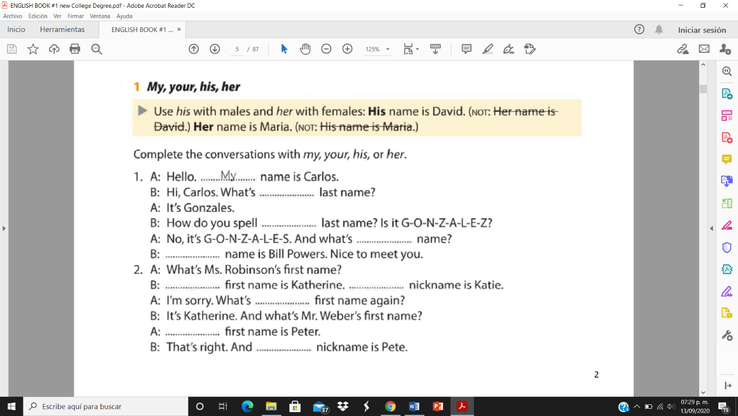

**B: Your**

**B: Your**

**A: Your**

**B: My**

**B: Her, Her**

**A: Her**

**A: His**

**B: His**

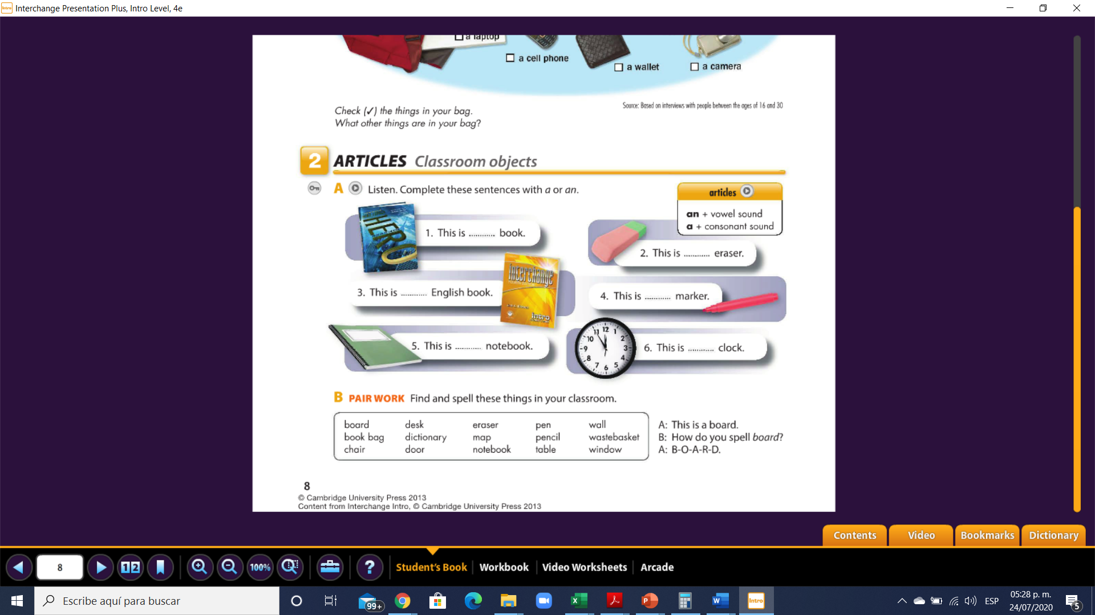**TEMA PRINCIPAL: ARTICLES (A/ AN) Y DEMONSTRATIVES (THAT, THIS, THOSE, THESE) (HACER LOS EJERCICIOS QUE TIENEN FLECHAS ROJAS)**

1. **A**
2. **An**
3. **An**
4. **A**
5. **A**
6. **A**

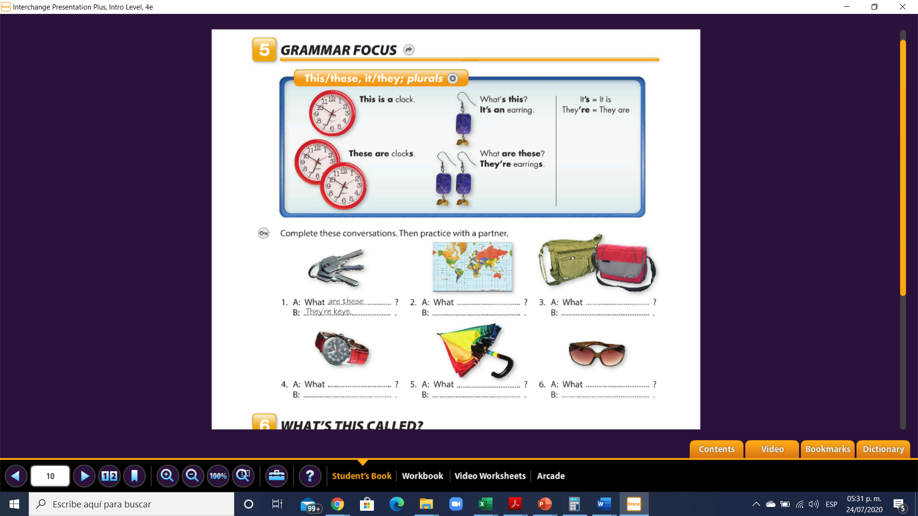

4

**2. A: What’s this? 3. A: What are these? 4. A: What’s this?**

**B: It’s a map B: They’re book bags B: It’s a watch**

**5. A: What’s this? 6. A: What are these?**

**B: It’s an umbrella B: They’re sunglasses**

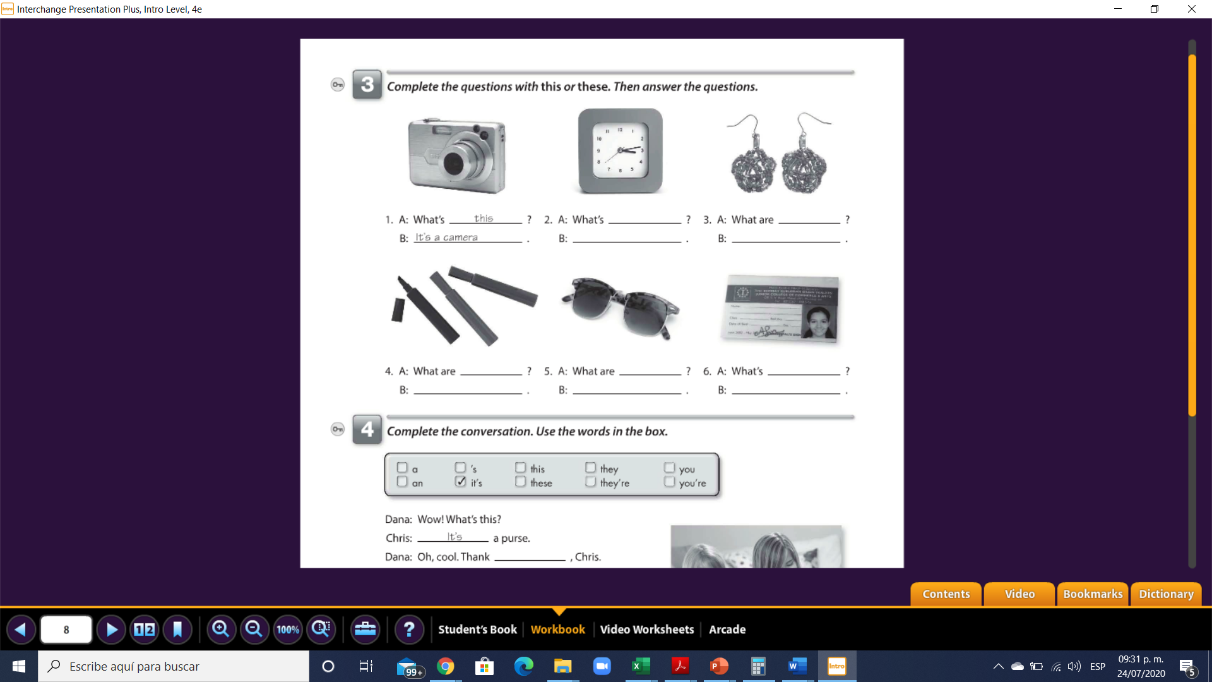

**2. A: What’s this? 3.A: What are these? 4. A: What are these?**

**B: It’s a clocks B: They´re earrings B: They’re markers**

**5. A: What are these? 6.A: What’s this?**

**B: They’re sunglasses B: It’s an ID**

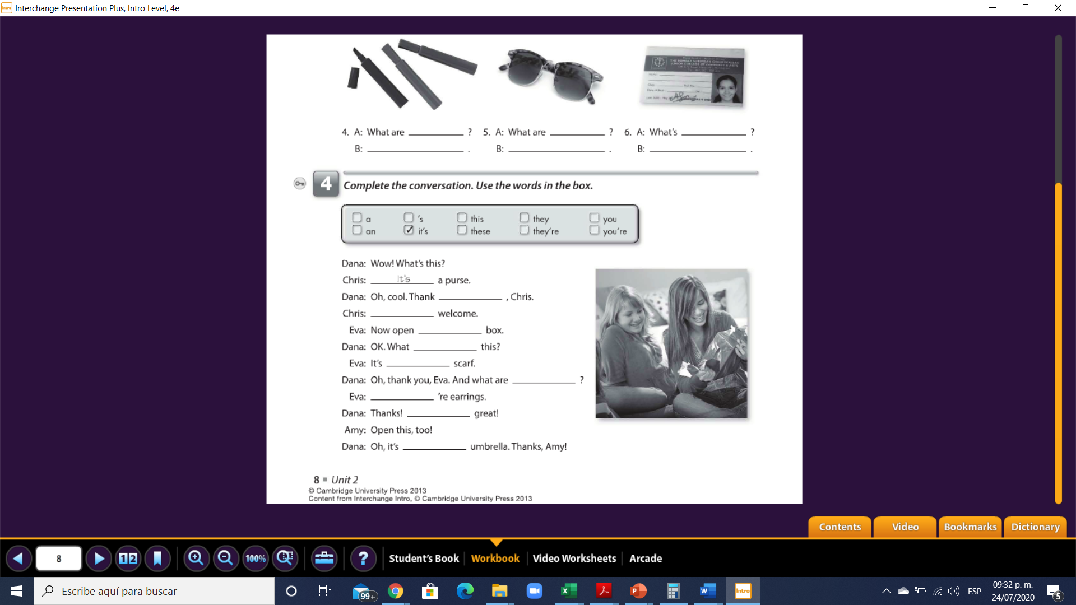

1. **You**
2. **You’re**
3. **This**
4. **‘S**
5. **A**
6. **These**
7. **They’re**
8. **They’re**
9. **An**